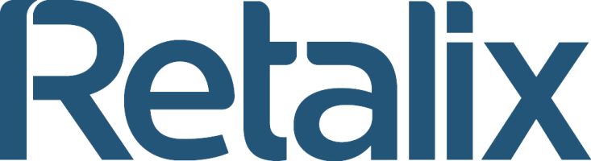

NCR השלימה את רכישתה של Retalix
דולות', ג'ורג'יה, פברואר 6, 2013. NCR הודיעה היום על השלמת העסקה לרכישתה של ריטליקס, ספקית גלובלית מובילה של תוכנה חדשנית ושירותים לקמעונאים.
"רכישה זו הינה דוגמא נוספת למחוייבותה של NCR לחדשנות גלובלית, מובילות ואספקה של פורטפוליו ברמה עולמית, אשר יוצרים יחדיו ערך משמעותי לבעלי מניותיה ולקוחותיה", אמר יו"ר ומנכ"ל NCR, ביל נוטי. יכולותיה המצוינות של ריטליקס בתחום התוכנה והשירותים, והכישרון יוצא הדופן שלה, מהווים התאמה אסטרטגית ל- NCR ותומכים במיקוד המתמשך שלנו בעתיד, אשר מונע על ידי תוכנה עטופה באופן אלגנטי בחומרה ושירותים."
בעסקה, NCR משלמת תמורה במזומן של 30 דולר ארה"ב למניית ריטליקס, המשקפת מחיר עסקה של כ- 650 מליוני דולר ארה"ב, בניכוי הוצאות עסקה. עם השלמת העסקה, ריטליקס הפכה לחברת בת בבעלות מלאה של NCR, ומנייתה נמחקה מהמסחר בנאסדאק ובבורסה לני"ע בתל אביב.
JP Morgan שימשה כיועץ הפיננסי הבלעדי ו- Morrison & Foerster LLP ועמית פולק מטלון ושות' שימשו כיועצים המשפטים של NCR. ג'פריס ושות' אינק. שימשה כיועץ הפיננסי ומיתר ליקוורניק גבע לשם ברנדווין שימשו כיוצעים המשפטיים של ריטליקס.
אודות NCR:
NCR Corporation (סימון NYSE: NCR) הינה חברת טכנולוגיה גלובלית מובילה המספקת פתרונות לאופן בו העולם מתחבר, מתקשר ופועל עם עסקים. פתרונות שירות העצמי והסיוע, ושירותי התמיכה המקיפים של NCR, נותנים מענה לצרכי קמעונאות, צרכים פיננסיים, נסיעות, אירוח, משחקים, מגזר ציבורי, ענף הטלקום וארגוני ציוד ביותר ממאה מדינות. משרדיה הראשיים שלNCR נמצאים בדולות', ג'ורג'יה.
אתר האינטרנט של NCR (www.ncr.com) מכיל כמות משמעותית של מידע על NCR, לרבות מידע פיננסי ומידע אחר עבור משקיעים (http://investor.ncr.com). NCR מעודדת משקיעים לבקר באתר האינטרנט שלה אשר מתעדכן ומתחדש מעת לעת.

NCR הוא סימנה המסחרי של חברת NCR Corporation בארצות הברית ובמדינות אחרות.

מסמך זה מהווה תרגום נוחות בלבד להודעה לעיתונות באנגלית שפורסמה בארה"ב, המחייבת מבחינת החברה.

* * * * *

Kevin Ruane, NCR Media Relations
212-589-8553
Kevin.Ruane@ncr.com

Tracy Krumme, NCR Investor Relations
212-589-8569
Tracy.Krumme@ncr.com

Sarit Sagiv, CFO, Retalix Ltd.
+972-9-776-6618
investors@retalix.com

